Пожарный вестник

ЕЖЕМЕСЯЧНЫЙ ИНФОРМАЦИОННЫЙ БЮЛЛЕТЕНЬ ПОЖАРНОЙ
БЕЗОПАСНОСТИ ОТДЕЛЕНИЯ НАДЗОРНОЙ ДЕЯТЕЛЬНОСТИ ПО МО г. ДИВНОГОРСК
№ 2 от 10.02.2019 г.
Анализ работы ОНД и ПР по МО г. Дивногорск за 2018 год с. 2 | Правила противопожарного режима с изменениями 2019 года с. 3-4 | «Месяц безопасности» с. 5-6 | Проведение открытого урока в МБОУ СОШ № 4 г. Дивногорска с. 7-8 | Профилактика обморожения с. 9-10 | Ледовая переправа с. 11

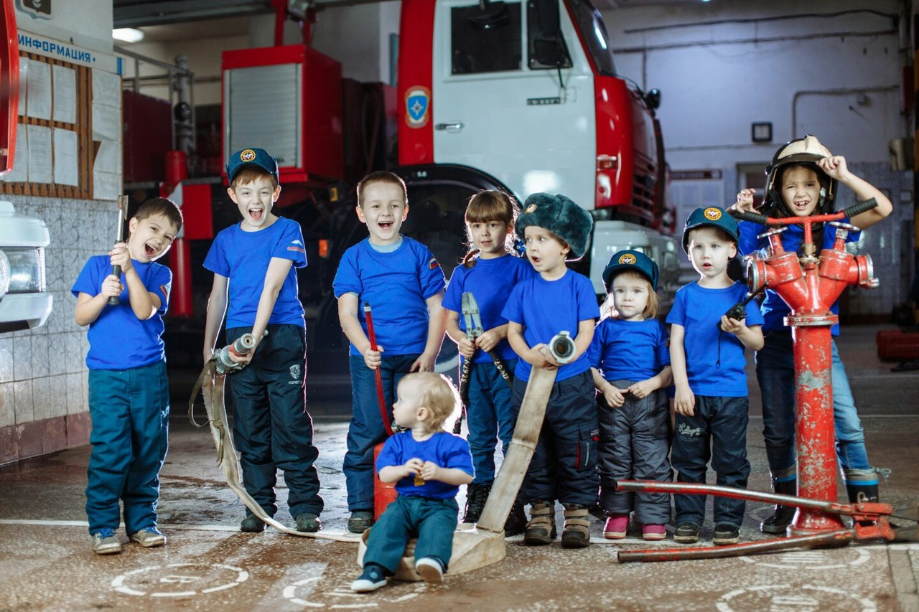

ОБСТАНОВКА С ПОЖАРАМИ НА ТЕРРИТОРИИ КРАСНОЯРСКОГО КРАЯ
В ПЕРИОД ЗА ЯНВАРЬ 2019 ГОДА:
произошло 624 пожаров;
погибли на пожарах 10 человека,
из них погибли 0 детей;
получили травмы на пожарах 17 человек,
в том числе травмированы 0 детей.

ОБСТАНОВКА С ПОЖАРАМИ НА ТЕРРИТОРИИ МО Г. ДИВНОГОРСК
В ПЕРИОД ЗА ЯНВАРЬ 2019 ГОДА:
произошло 8 пожара;
погибло на пожаре 0 человек,
гибели детей не допущено;
травмирован 0 человек,
травмированных детей – 0.

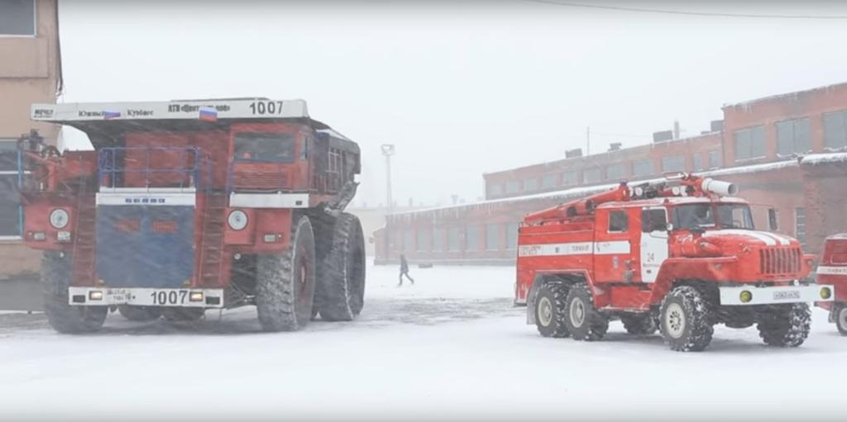

Анализ работы Отделения надзорной деятельности
и профилактической работы по МО г. Дивногорск, Главного управления МЧС России по Красноярскому краю за 2018 год
Обстановка с пожарами и последствиями от них в Дивногорске в сравнении с аналогичным периодом прошлого года, характеризовалась следующими основными показателями:
- произошло 136 (АППГ 141) пожаров (меньше на 5 пож. (-3,5%);
- при пожарах погибли 2 (АППГ 0) человека (больше на 2 чел. (200 %), из них 0 (АППГ 0) детей;
- получили травмы 1 (АППГ 0) человек (больше на 1 чел. (100%), из них 1 (АППГ 0) ребёнок.
- прямой материальный ущерб причинён в размере 9.775 млн. руб. (324.9 тыс. руб.) (в 30 раза больше, чем в 2017г.).

Количество пожаров и их последствия на территории
МО г. Дивногорск

Дознаватель ОНД и ПР по МО г. Дивногорск
прапорщик внутренней службы Ревченков С.Ю.

Правила противопожарного режима с изменениями 2019 года
В январе 2019 года вступили в силу новые изменения в Правила противопожарного режима в Российской Федерации. Вот некоторые из них:
- Собственниками индивидуальных жилых домов, в том числе жилых помещений в домах блокированной застройки, расположенных на территориях сельских поселений, в границах территории ведения гражданами садоводства или огородничества для собственных нужд, к началу пожароопасного периода обеспечивается наличие на земельных участках, где расположены указанные жилые дома, емкости (бочки) с водой или огнетушителя
- Запрещается на территориях общего пользования, прилегающих к объектам защиты, в том числе к жилым домам, садовым домам, объектам недвижимого имущества, относящимся к имуществу общего пользования садоводческого или огороднического некоммерческого товарищества, оставлять емкости с легковоспламеняющимися и горючими жидкостями, горючими газами.
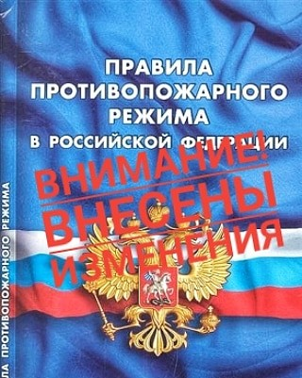
- Перед началом отопительного сезона руководитель организации, собственники жилых домов (домовладений) обязаны осуществить проверки и ремонт печей, котельных, теплогенераторных, калориферных установок и каминов, а также других отопительных приборов и систем.
Запрещается эксплуатировать печи и другие отопительные приборы без противопожарных разделок (отступок) от горючих конструкций, предтопочных листов, изготовленных из негорючего материала размером не менее 0,5 x 0,7 метра (на деревянном или другом полу из горючих материалов), а также при наличии прогаров и повреждений в разделках (отступках) и предтопочных листах.
- В квартирах, жилых комнатах общежитий и номерах гостиниц запрещается устраивать производственные и складские помещения для применения и хранения взрывоопасных, пожаровзрывоопасных и пожароопасных веществ и материалов, изменять их функциональное назначение, в том числе при сдаче в аренду, за исключением случаев, предусмотренных нормативными правовыми актами и нормативными документами по пожарной безопасности.
- Запрещается хранение баллонов с горючими газами в индивидуальных жилых домах, квартирах и жилых комнатах, а также на кухнях, путях эвакуации, лестничных клетках, в цокольных этажах, в подвальных и чердачных помещениях, на балконах и лоджиях.
- У входа в индивидуальные жилые дома одноквартирные жилые дома, в том числе жилые дома блокированной застройки, а также в помещения зданий и сооружений, в которых применяются газовые баллоны, размещается предупреждающий знак пожарной безопасности с надписью "Огнеопасно. Баллоны с газом".

Старший инспектор ОНД и ПР по МО г. Дивногорск
капитан внутренней службы Жданов И.В.

«Месяц безопасности»
МЕСЯЦ БЕЗОПАСНОСТИ - это цикл мероприятий, уникальный по своему формату и составу участников. Это единая российская экспертная дискуссионная площадка для взаимодействия государственных органов власти, бизнеса и общества на федеральном и региональном уровне по вопросам обеспечения национальной безопасности Российской Федерации.
Центральное событие "Месяца безопасности" - XXI Международный форум "Технологии безопасности". С даты своего основания в 1995 году ТБ Форум (Форум "Технологии безопасности") является основной национальной коммуникационной площадкой для отрасли систем безопасности. Месяц Безопасности - сочетание целого спектра разных форматов на федеральном, региональном и муниципальном уровнях. В программу "Месяца безопасности" включаются ведомственные, корпоративные или вузовские мероприятия, события отраслевых объединений и ассоциаций, проходящие в феврале 2019 года в различных регионах России.
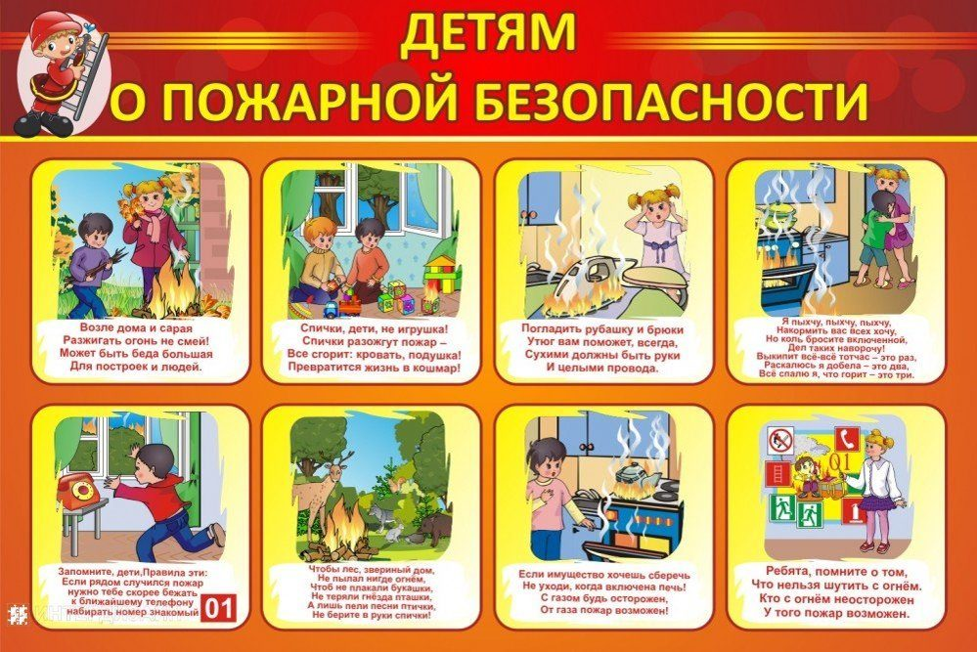

Органам местного самоуправления МО г. Дивногорска рекомендовано провести внеочередные заседания комиссий по чрезвычайным ситуациям по вопросу усиления мер пожарной безопасности, а также рассмотреть вопросы установки на безвозмездной основе автономных пожарных систем оповещения, проверки состояния электропроводки и систем отопления в семьях, находящихся на контроле социальных служб. Особое внимание будет уделено работе с неблагополучными семьями, входящими в «группу риска», и многодетными семьями – будет уточнен и проверен перечень мест и условий их проживания, особенно в частном секторе, где больше всего жилых домов с низкой пожарной устойчивостью. В ходе совместных рейдов представители ведомств актуализируют данные о местах проживания граждан, которым нужна помощь в обеспечении пожарной безопасности. На начальном этапе специалисты проведут профилактические беседы, дадут практические рекомендации, напомнят о необходимости соблюдения правил безопасного поведения в быту.

Инженер ПСЧ-29 Кузьмин О.В.

Проведение открытого урока в МБОУ СОШ № 4 г. Дивногорска
Мы сегодня поговорим об огне, пожаре и причинах его появления. В древние времена люди огонь назвали “красный зверь”. Познакомились в то время, когда молния коснулась деревьев, и они загорелись. “Красный огонь” не мог перепрыгнуть реку, значит, он боится воды. Понравилась им пища, обожжённая огнём. Была очень вкусной, мясо сочным и мягким. Попытались перенести “красный зверя” в пещеру, но он потух, его надо было подкормить сухой травой. Так человек изучил огонь и поселил его рядом с собой.
1. Сообщение нового материала
Мы все с вами знаем, что огонь может быть другом, а может быть врагом.
Огонь – друг.
Без огня невозможна жизнь на Земле. Он нужен всюду: в домах и школах, на заводах и фабриках, на фермах и в сельскохозяйственном производстве. Огонь плавит руду, помогая человеку получить металл.
Огонь – символ.
С обнаженными головами люди смотрят на вечный огонь у памятников героям, беззаветно сражавшимся за Родину. Огонь, зажженный от лучей солнца в далекой Олимпии, несут в факельной эстафете бегуны, велосипедисты, гребцы, яхтсмены, гимнасты, отдавая дань благородным традициям античного мира.
Огонь – враг.
Огонь – враг, оставивший свои следы в истории всех эпох и народов. Тысячи городов и сел исчезли в гигантских языках пламени. Бесценные творения, созданные разумом и талантливыми руками предыдущих поколений, превратились в прах. Огонь сгубил миллионы человеческих жизней. По своим трагическим последствиям пожары не уступали эпидемиям, засухам и другим бедствиям.
Огонь – враг, если к нему относится небрежно.
По каким причинам может возникнуть пожар?
- Неосторожное обращение с огнём, в частности со спичками.
- Небрежное использование бытовых нагревательных приборов.
- Нарушение правил пожарной безопасности при эксплуатации сети и электропроводки.
- Возгорание телевизоров, радиоаппаратуры.
Часто при пожаре страдают люди, поэтому вызывают скорую помощь. Врачи осматривают больных на месте или сразу везут в больницу

Правила пожарной безопасности:
- Не балуйся дома со спичками и зажигалками.
- Уходя из комнаты или из дома, не забывай выключать электроприборы.
- Не суши бельё над плитой.
- Ни в коем случае не зажигай фейерверки, свечи или бенгальские огни дома (и вообще лучше это делать только со взрослыми).
- А если пожар всё-таки возник?
Вот какие существуют правила поведения при пожаре.
- Если огонь небольшой, можно попробовать сразу же затушить его, набросив, например, на него плотную ткань, одеяло или вылив кастрюлю воды. НО ПОМНИ: НЕЛЬЗЯ тушить водой приборы, находящиеся под напряжением, а также бензин, керосин и масло.
- Если огонь сразу не погас, немедленно убегай из дома в безопасное место. И только после этого звони в пожарную охрану. Если не можешь убежать из горящей квартиры, сразу же позвони по телефону «01» и сообщи пожарным точный адрес и номер своей квартиры. После этого из окна зови на помощь соседей и прохожих.
- При пожаре дым гораздо опаснее огня. Большинство людей при пожаре погибает от дыма. Если чувствуешь, что задыхаешься, опустись на корточки или продвигайся к выходу ползком – внизу меньше дыма. По возможности дыши через мокрую ткань.

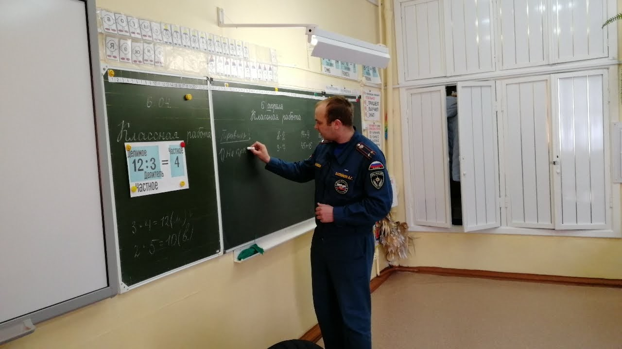

Инспектор ОНД и ПР по МО г. Дивногорск
младший сержант внутренней службы Макеич В.В.

Профилактика обморожения
В связи с понижением температуры воздуха в регионе, Главное управление МЧС России по Красноярскому краю напоминает гражданам о мерах безопасности в морозную погоду. Для профилактики обморожений рекомендуется следовать следующим правилам, отправляясь на свежий воздух в холодное время года:
- Носите свободную одежду - это способствует нормальной циркуляции крови. Одевайтесь как "капуста" - при этом между слоями одежды всегда есть прослойки воздуха, отлично удерживающие тепло;
- Тесная обувь, отсутствие стельки, сырые носки часто служат основной предпосылкой для появления потертостей и обморожения. Особое внимание уделять обуви необходимо тем, у кого часто потеют ноги;
- В ветреную холодную погоду открытые участки тела смазывайте специальными кремами;
- Не носите на морозе металлических (в том числе золотых, серебряных) украшений - колец, серёжек и т.д. Во-первых, металл остывает гораздо быстрее тела до низких температур, вследствие чего возможно "прилипание" к коже с болевыми ощущениями и холодовыми травмами. Во-вторых, кольца на пальцах затрудняют нормальную циркуляцию крови. Вообще на морозе старайтесь избегать контакта голой кожи с металлом;
- Пользуйтесь помощью друга - следите за лицом друга, особенно за ушами, носом и щеками, за любыми заметными изменениями в цвете, а он или она будут следить за вашими;
- Не позволяйте обмороженному месту снова замерзнуть - это вызовет куда более значительные повреждения кожи;
- Не снимайте на морозе обувь с обмороженных конечностей - они распухнут и вы не сможете снова одеть обувь. Необходимо как можно скорее добраться в теплое место. Если замерзли руки - попробуйте отогреть их под мышками;
После длительного перехода по морозу, обязательно убедитесь в отсутствии обморожений конечностей, спины, ушей, носа и т.д. Пущенное на самотек обморожение может привести к гангрене и последующей потере конечности. Следует учитывать, что у детей теплорегуляция организма еще не полностью настроена, а у пожилых людей и при некоторых болезнях эта функция бывает нарушена. Эти категории более подвержены переохлаждению и обморожениям, и это следует учитывать.

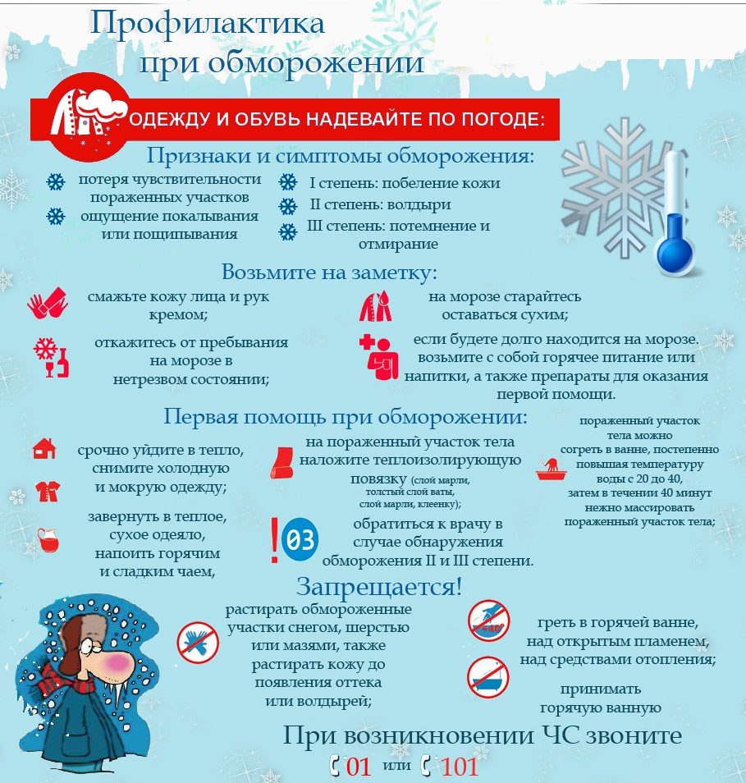

Оказание первой помощи при обморожениях:
Перенести пострадавшего в тепло. Первое что нужно сделать – убрать негативно воздействующий фактор, т.е. холод. Снять промерзшие вещи куртку, брюки, обувь, носки, варежки. Исключить резкое прогревание. При первой стадии обморожения для восстановления кровообращения можно растереть замерзшие части тела. Но при всех остальных стадиях это может нанести вред, так как холод привел к значительным повреждениям тканей. Поэтому лучше дать телу постепенно прогреваться и восстановить кровообращение в пострадавших участках.
При возникновении чрезвычайных ситуаций необходимо звонить по единому телефону пожарных и спасателей «101», «01» (все операторы сотовой связи).

Инспектор ОНД и ПР по МО г. Дивногорск
младший сержант внутренней службы Макеич В.В.

Ледовая переправа
30.01.2019 года на территории МО г. Дивногорск была открыта ледовая переправа от залива Шумиха до д. Хмельники. Ответственные за эксплуатацию переправы Дивногорский инспекторский участок ГИМС. Долгое время сотрудники ОНД и ПР по МО г. Дивногорска, а также сотрудники 30 отряда ФПС по Красноярскому краю ПСЧ-29, добивались официального открытия переправы, так как она очень важна в оперативном плане. Ведь теперь в случае аварийной ситуации в зимний период, время прибытия пожарно-спасательных подразделений оптимизировалось, что является важным аспектом в тушении и профилактики пожаров и проведения аварийно-спасательных работ.

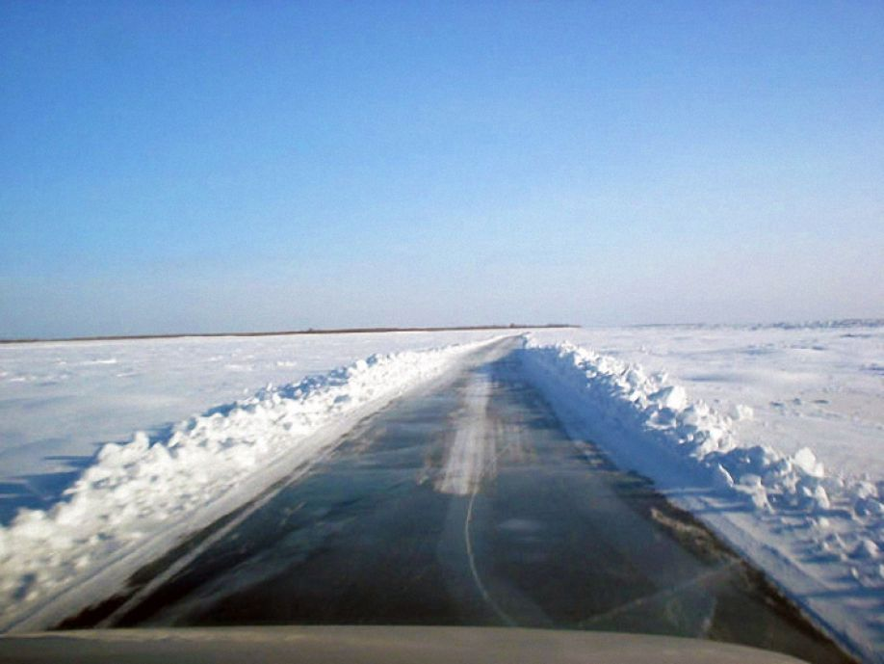

Инспектор ОНД и ПР по МО г. Дивногорск
младший сержант внутренней службы Макеич В.В.

Выпускается бесплатно  Тираж 999 экз. | № 2 от 10 февраля 2019 года | Выпускается отделением надзорной деятельности  по муниципальному образованию город Дивногорск, Красноярского края.  Адрес: Красноярский край, г. Дивногорск,  ул. Бочкина,37, тел. 3-79-32

